# Gitマニュアル

分散バージョン管理システムGitをWindowsPCで使用する方法を記載します

## 目次

1. [セットアップ](./セットアップ.md)
2. [リポジトリ作成](./リポジトリ作成.md)
3. [ソース追加と修正](./ソース追加と修正.md)
4. [リモートリポジトリとの同期](./リモートリポジトリとの同期.md)
5. [よく使う操作](./よく使う操作.md)

## セットアップ

### git for windowsをインストール

1. <https://git-for-windows.github.io/>からインストーラをダウンロードして実行  
   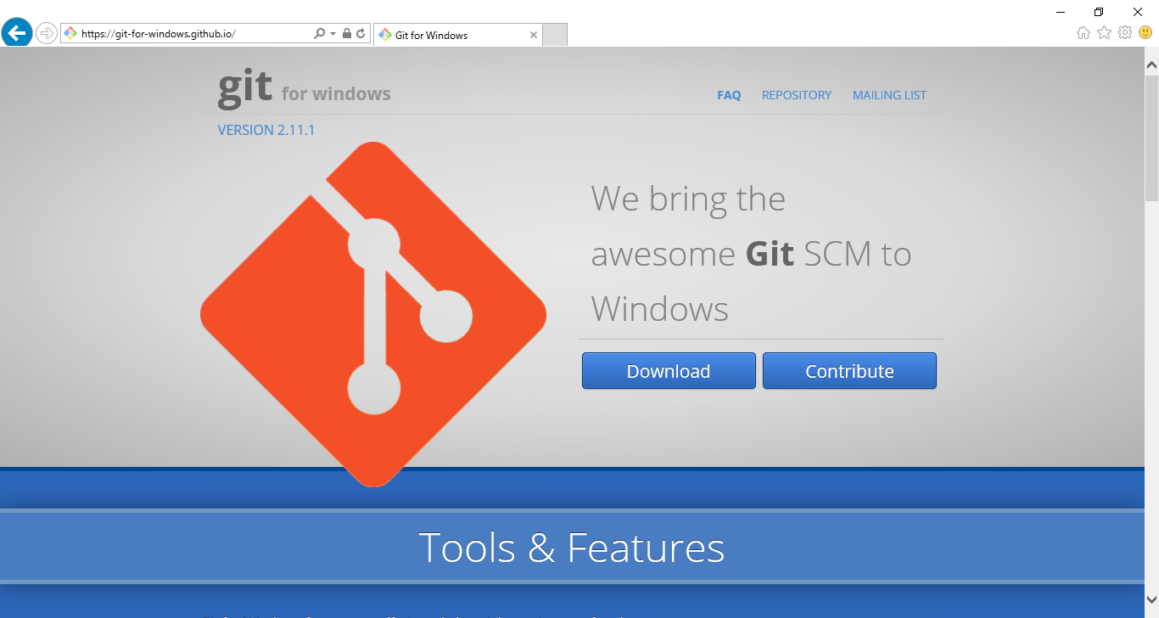
2. Nextボタン押下  
   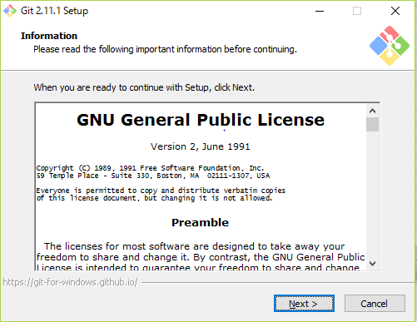
3. Nextボタン押下  
   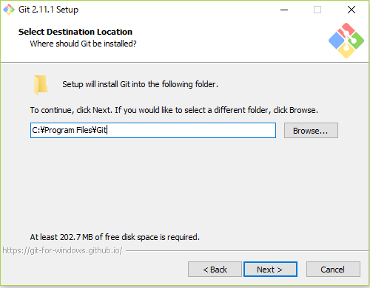
4. すべてのチェックを外してNextボタン押下  
   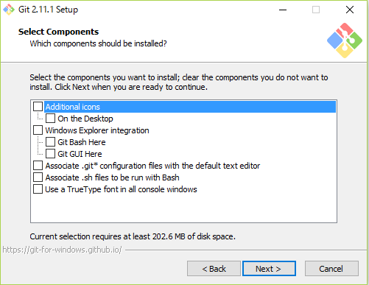
5. Nextボタン押下  
   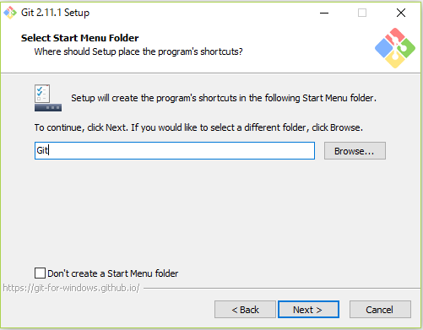
6. Nextボタン押下  
   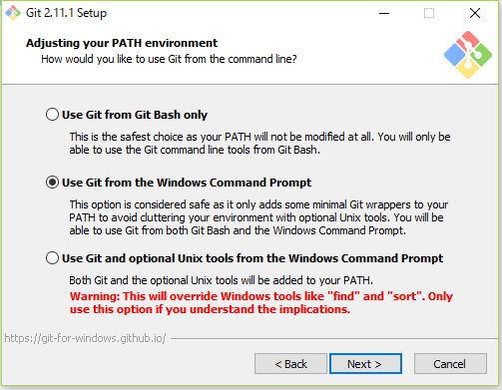
7. 「Checkout as-is, commit as-is」を選びNextボタン押下  
   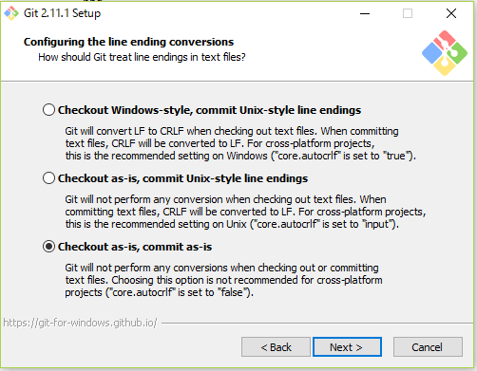
8. Nextボタン押下  
   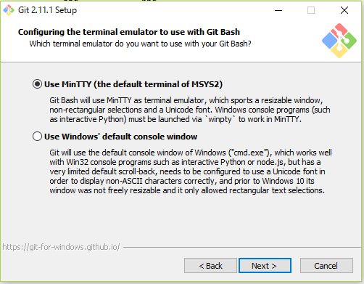
9. Nextボタン押下  
   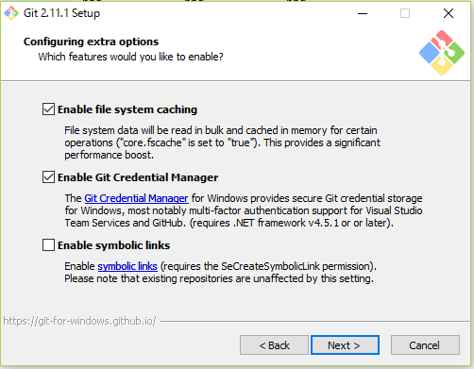
10. Nextボタン押下  
    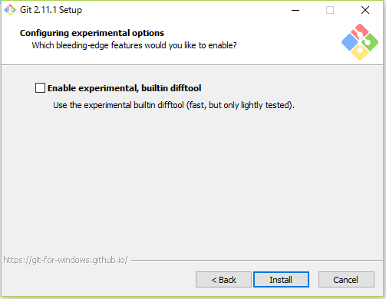
11. インストールが行われます
12. Finishボタン押下  
    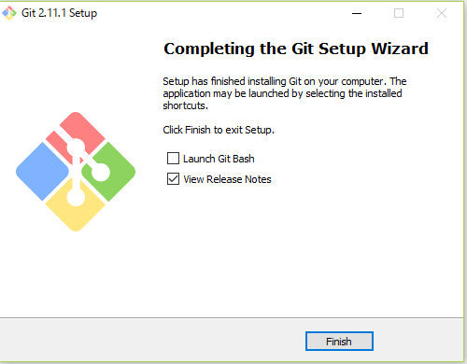
13. コマンドプロンプトで下記コマンドを実行してgitの初期設定を行う

* git config --global user.email メールアドレス  
  git config --global user.name ユーザー名  
  git config --global core.quotepath false  
  git config --global core.autocrlf false  
  git config --global push.default upstream  
  git config --global gui.encoding utf-8

### TortoiseGitをインストール

エクスプローラーからGitを操作できるようになります

1. <https://tortoisegit.org/download/>からTortoiseGitと、日本語LanguagePackのインストーラをダウンロード  
   64bitの環境の場合は64bit用のインストーラを選択してください  
   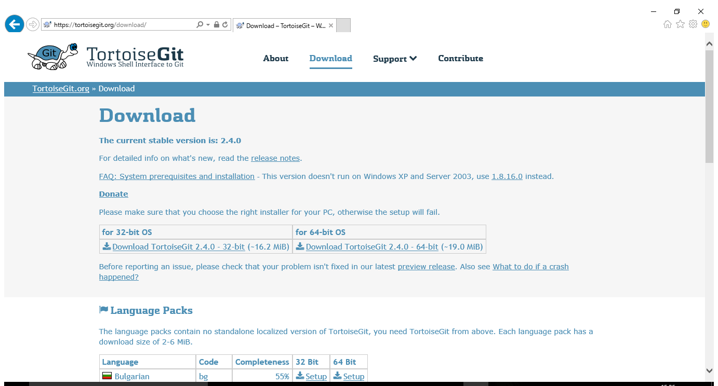
2. TortoiseGitのインストーラを実行  
   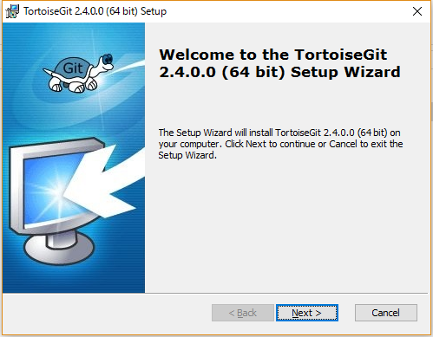
3. Nextボタン押下  
   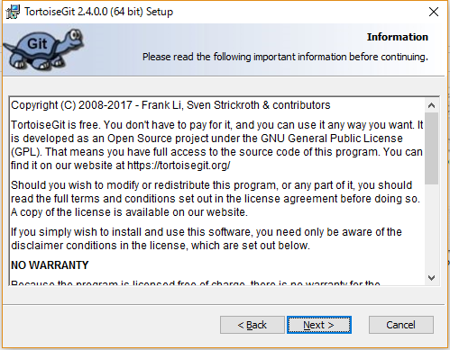
4. Nextボタン押下  
   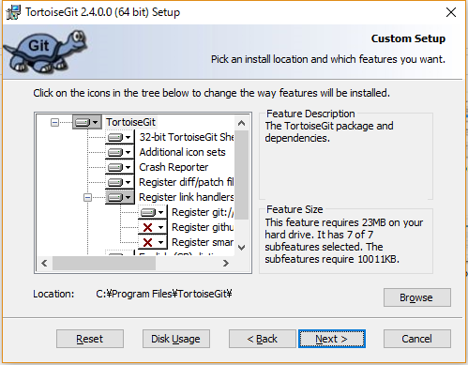
5. Installボタン押下  
   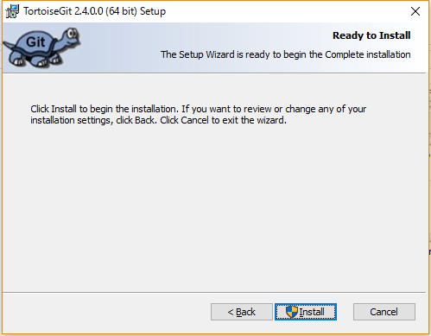
6. インストールが行われます
7. 「Run first start wizard」のチェックを外してFinishボタンを押下  
   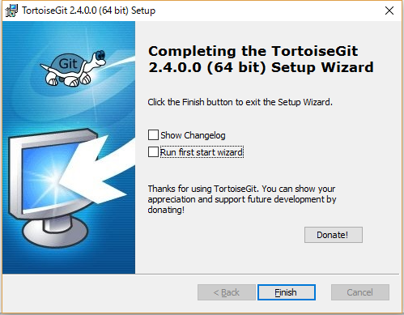
8. 日本語LanguagePackのインストーラを実行してインストール
9. エクスプローラー内で右クリックして「TortoiseGit-Settings」を選択 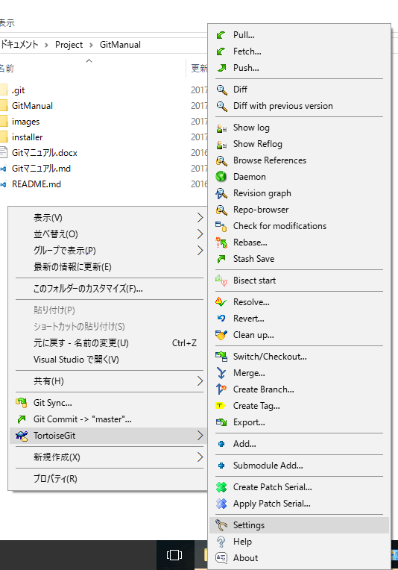
10. 設定画面のGeneral-Languageで「日本語」を選択してOKボタンを押す 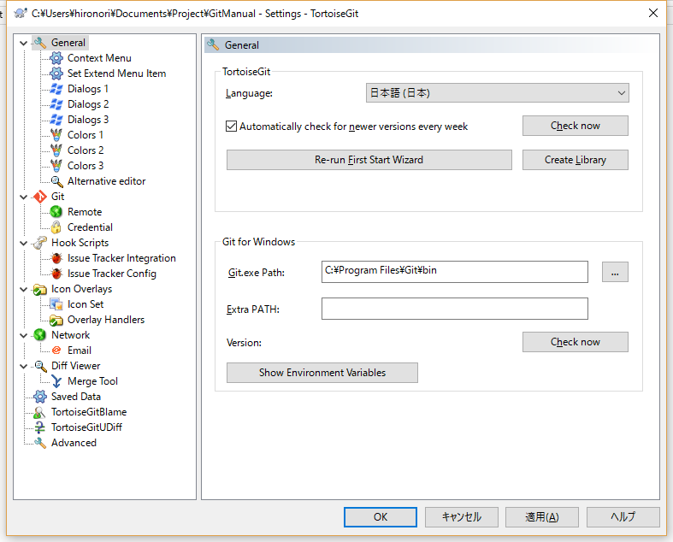

## リポジトリ作成

### リモートリポジトリを作成

ファイルサーバーにソースコードを管理する領域を作成します

1. ファイルサーバーに「プロジェクト名.git」という名前でフォルダを作成
2. 作成したフォルダ内で右クリックして「Git ここにリポジトリを作成」を選択 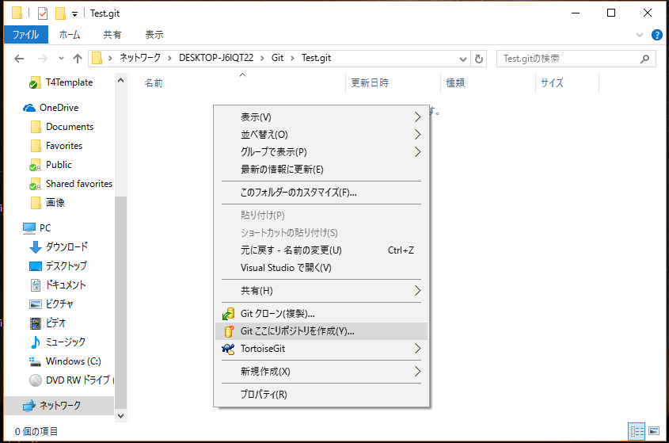
3. 「bareを作成（作業ディレクトリーを作りません）」にチェックを入れてOKボタンを押下 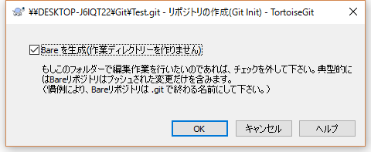
4. リモートリポジトリが作成されました 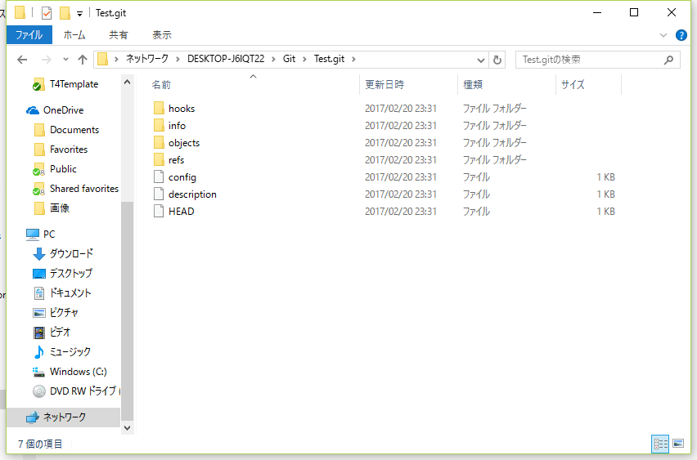

### リモートリポジトリをクローン

開発用PCにリモートリポジトリを複製します

1. 開発用PCの適当なフォルダで右クリックメニューの「Gitクローン(複製)」を選択 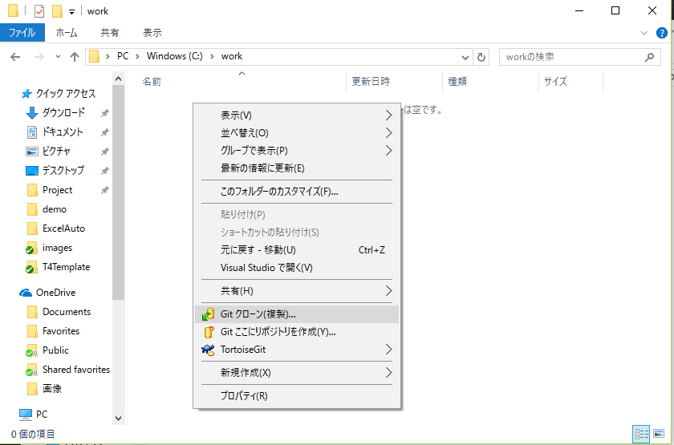
2. URLにリモートリポジトリのフォルダパス、ディレクトリにローカルPCの作業用フォルダパスを入力しOKボタンを押下 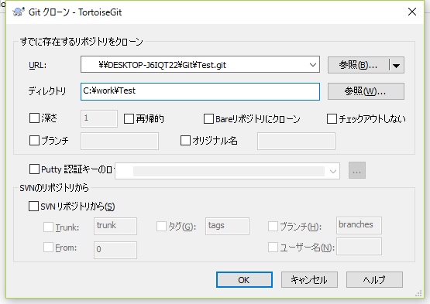
3. ローカルリポジトリが作成されました  
   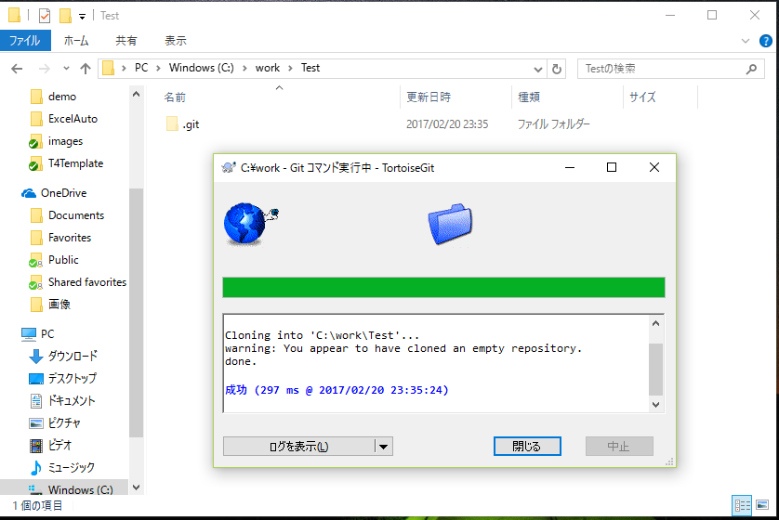

## ソース追加と修正

### 最初のソース追加

1. 作業用フォルダにソースコード等を追加します。
2. ファイルもしくはフォルダを右クリックして「TortoiseGit-追加」を選択  
   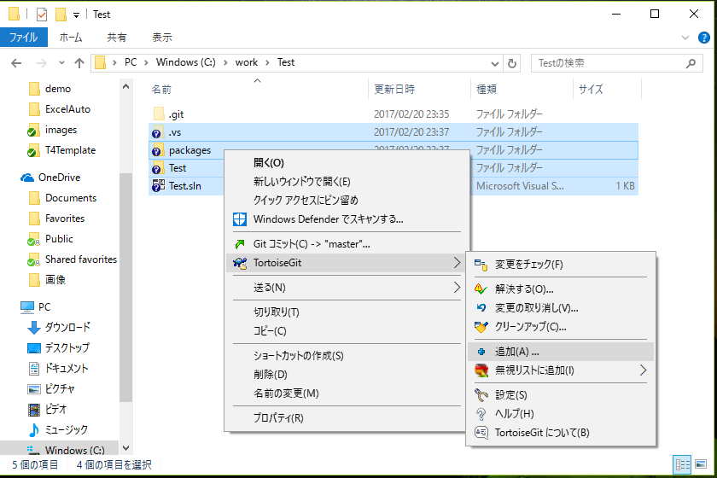
3. OKボタンを押下  
   追加したファイルに＋マークが付きます  
   コミットするまではローカルリポジトリには反映されません  
   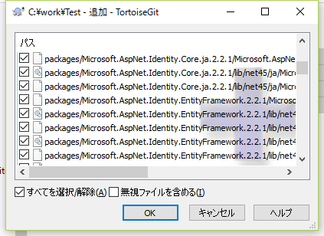
4. 作業用フォルダ内で右クリックメニューの「Gitコミット」を選択 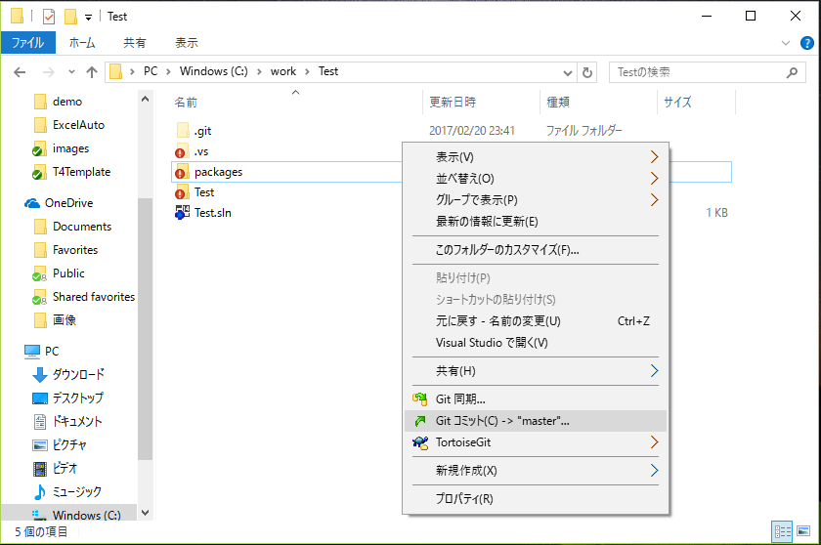
5. メッセージ欄に修正内容を入力してコミットボタンを押下  
   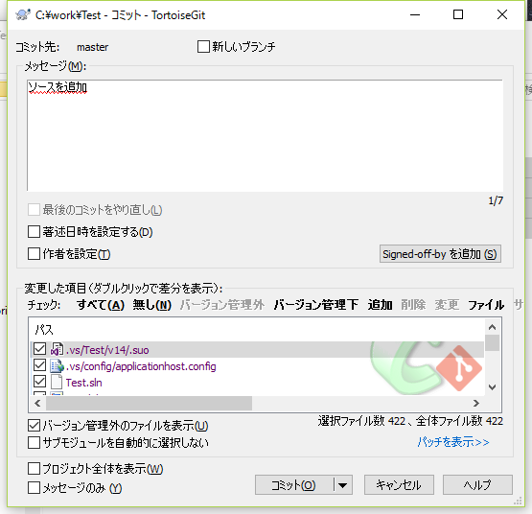
6. 追加したファイルが緑のチェックマークに変わります  
   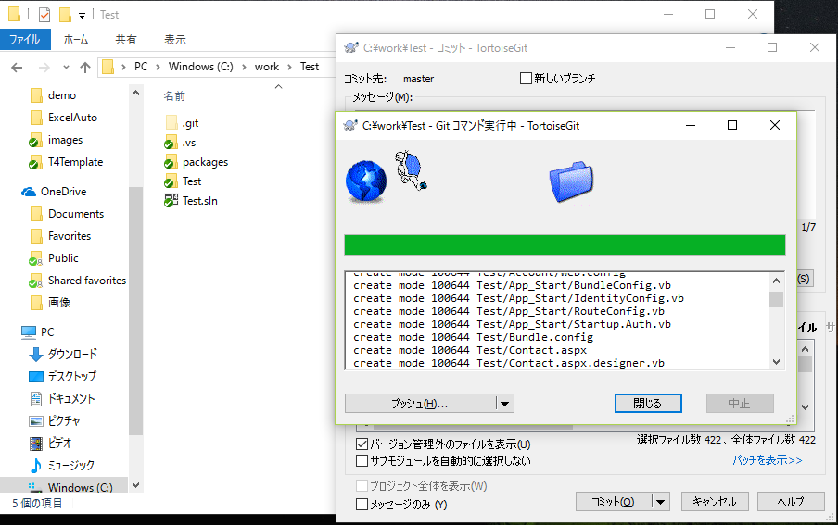

### ソースの修正

1. ファイルを修正すると緑のチェックマークが赤の！マークに変わります  
   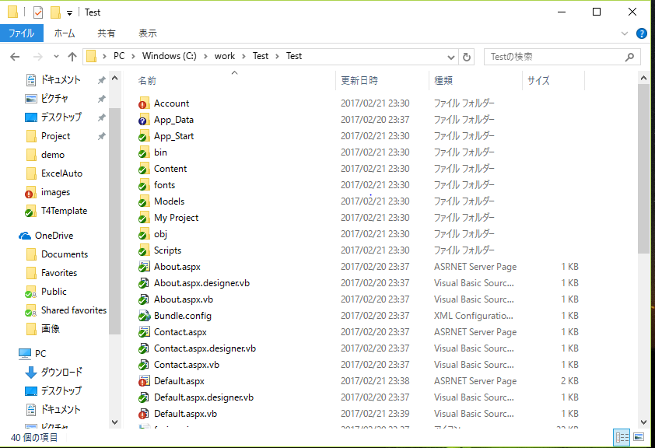
2. ソース管理されているファイルの名前変更や削除はファイルを右クリックのTortoiseGitメニューから行います  
   名前変更と削除もコミットするまではローカルリポジトリには反映されません 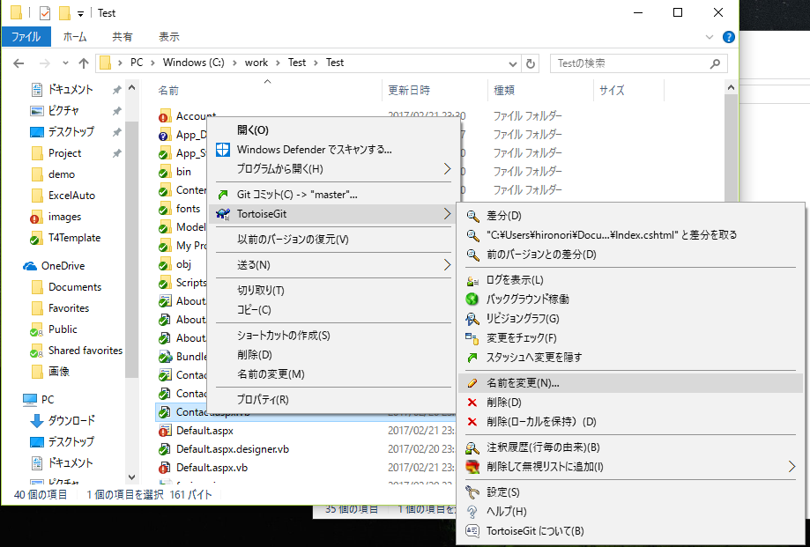
3. コミットします  
   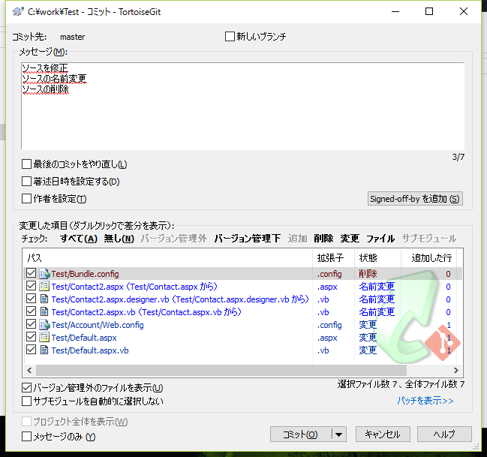
4. 変更されたソースは緑のチェックマークに変わります 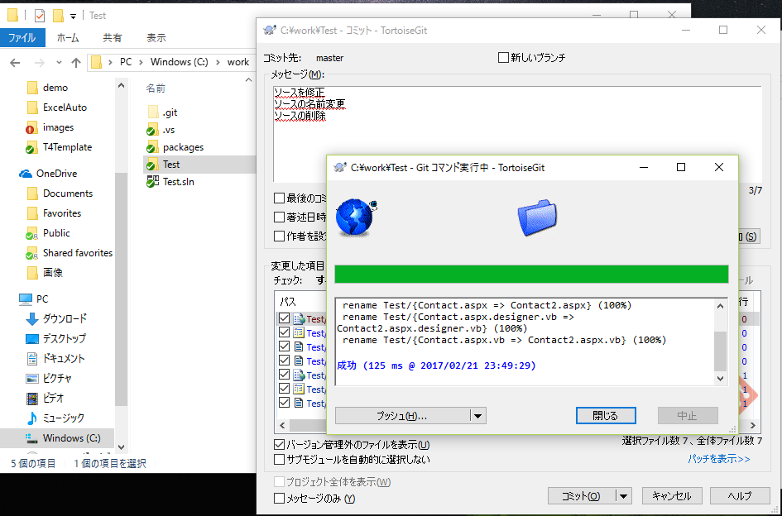

### コミットした履歴の確認

1. 右クリックメニューの「TortoiseGit-ログを表示」を選択  
   ファイルを選択してログを表示をすればファイル単位の履歴も表示できます 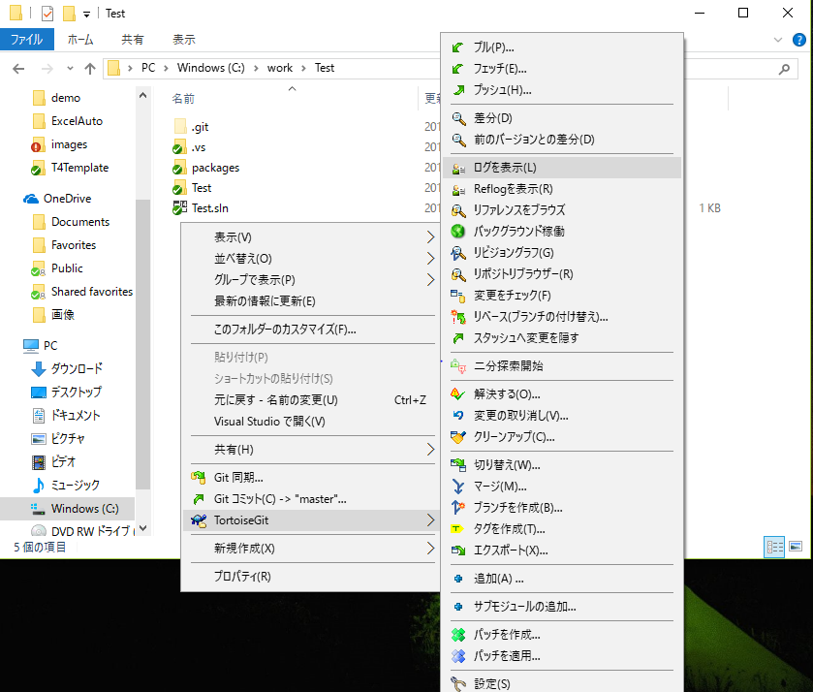
2. 上の一覧が履歴で、下の一覧は選択した履歴の変更したファイル一覧です  
   ファイルを選択してダブルクリックすると変更したファイルの差分を確認できます  
   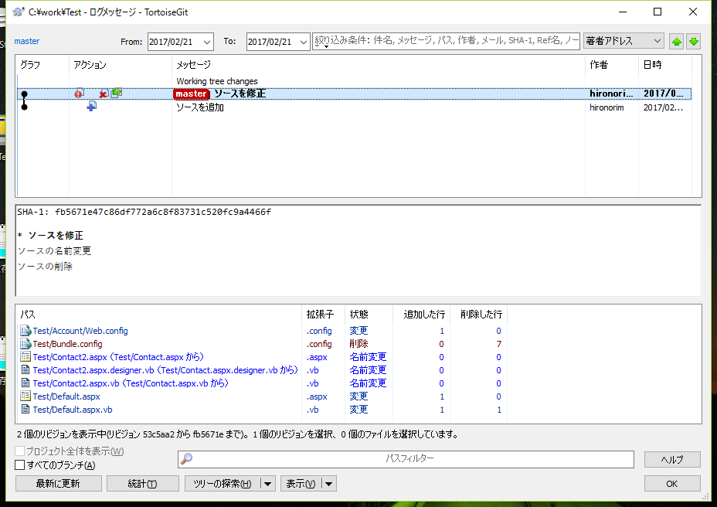

### 前回のコミットとの差分を確認

1. 右クリックメニューの「TortoiseGit-変更のチェック」を選択 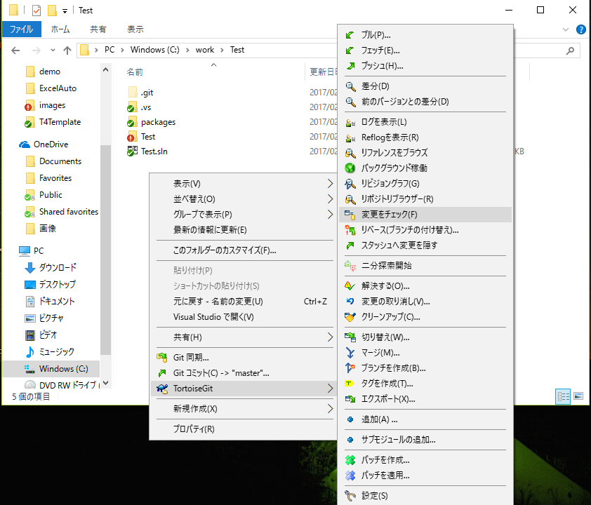
2. 変更のあったファイル一覧が表示されます 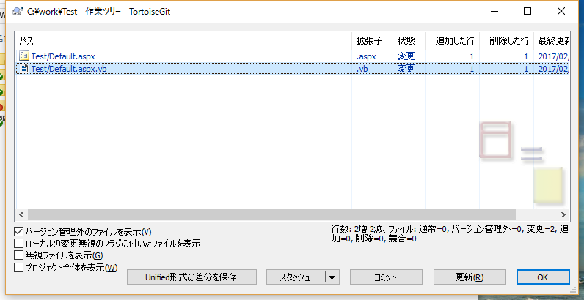
3. ファイルを選択してダブルクリックすると比較ツールが起動してファイルの変更内容を確認できます 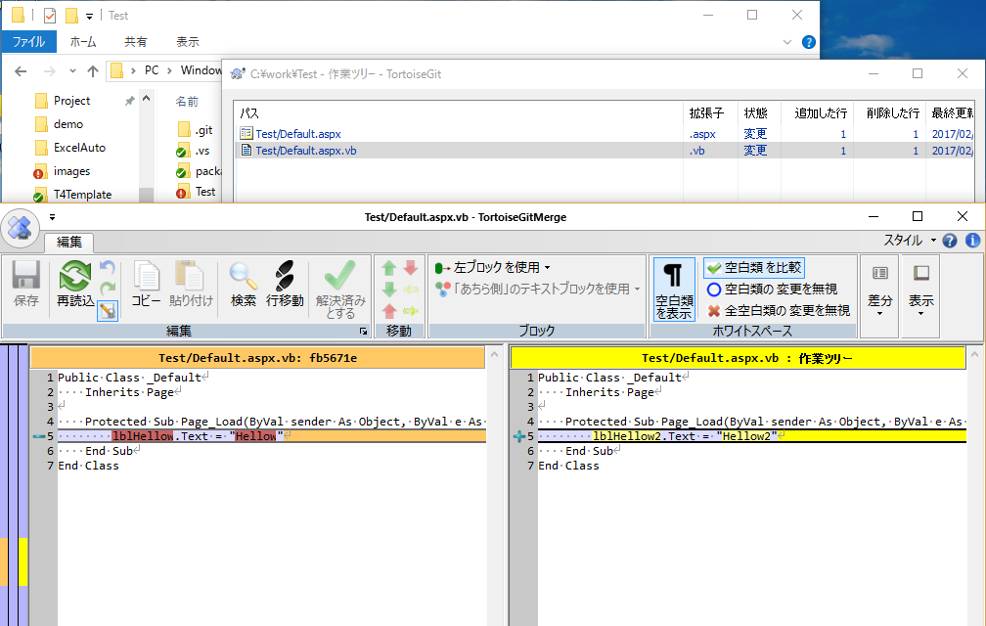

## リモートリポジトリとの同期

### ローカルリポジトリをリモートリポジトリへ同期

この時点ではまだ他のメンバーにはソースは共有されていません  
プッシュを行ってリモートリポジトリへ同期を行います

1. 右クリックメニューの「TortoiseGit-プッシュ」を選択  
   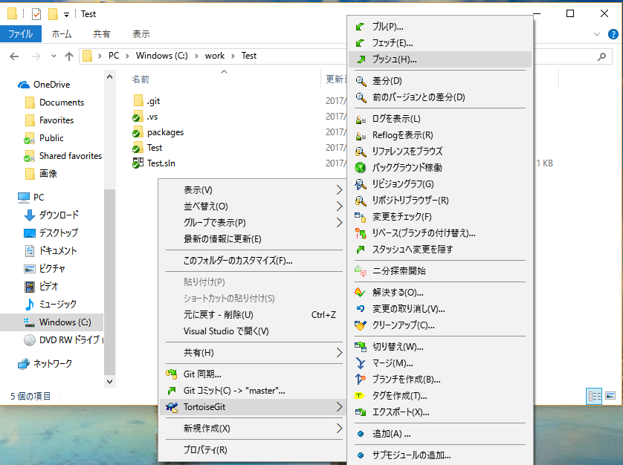
2. OKボタンを押下  
   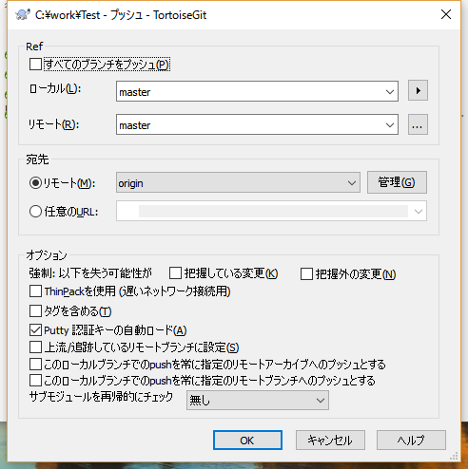
3. プッシュが終わりました  
   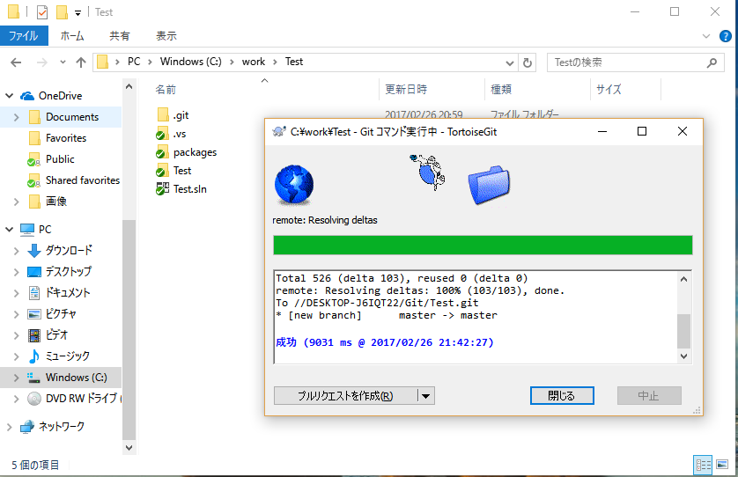
4. 履歴の[master]がローカルリポジトリの最新、[orijin/master]がリモートリポジトリ最新の履歴です  
   プッシュしたのでローカルもリモートも同じ履歴を指しています  
   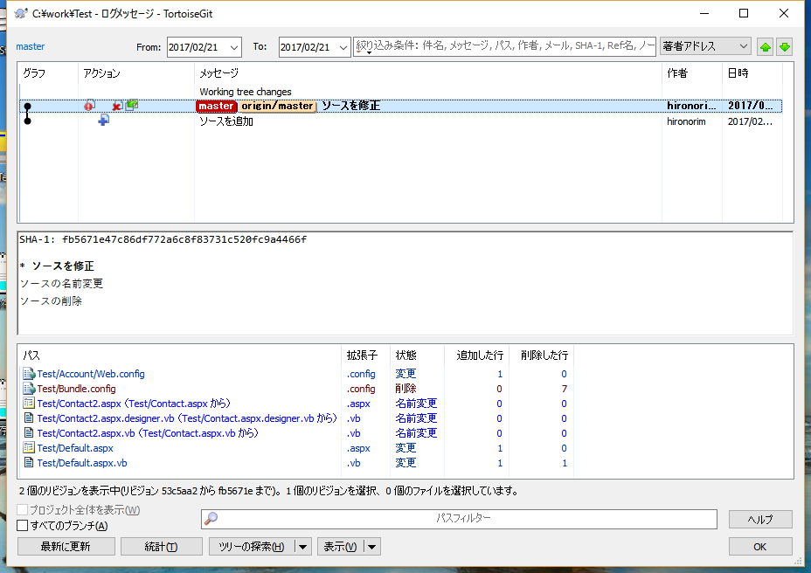

### リモートリポジトリをローカルポジトリへ同期

他の開発者がリモートリポジトリへプッシュしたソースをローカルリポジトリに同期します

1. 右クリックメニュー「TortoiseGit-プル」を選択  
   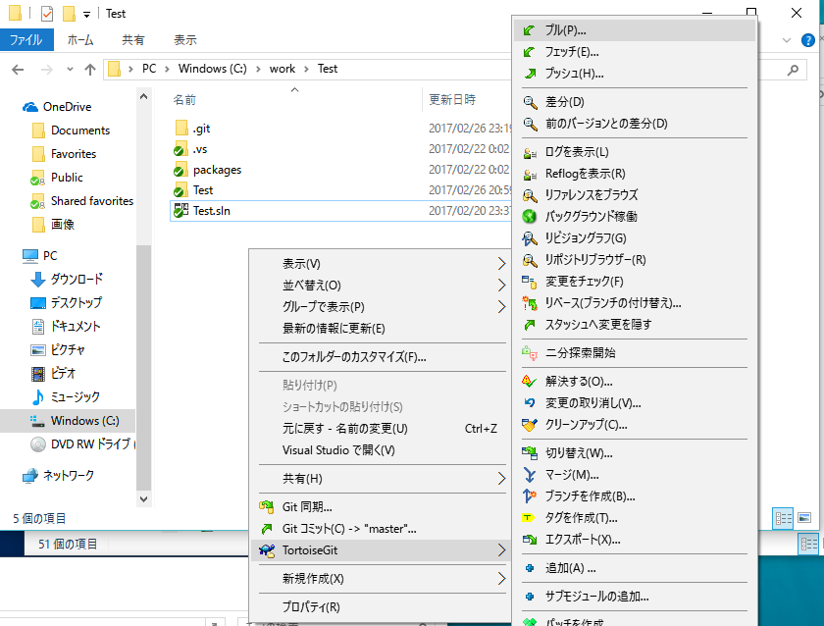
2. OKボタンを押下  
   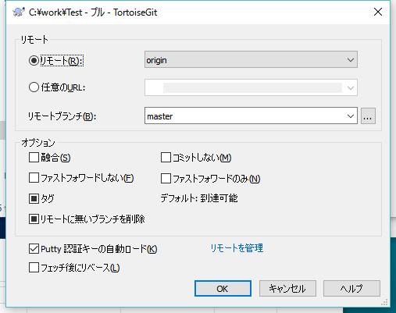
3. プルが終わりました。  
   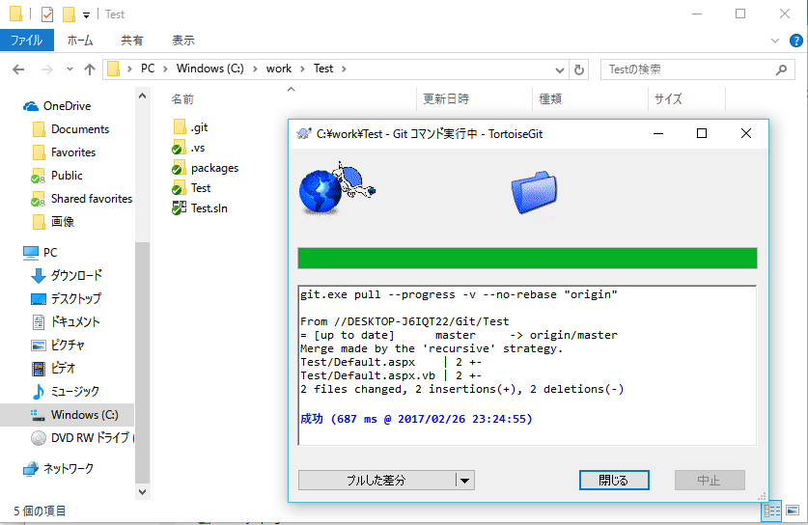

### プッシュに失敗する場合

プルしていない履歴がある状態でプッシュを行うとエラーが出て失敗します  
プルでローカルに同期した後にプッシュを行ってください 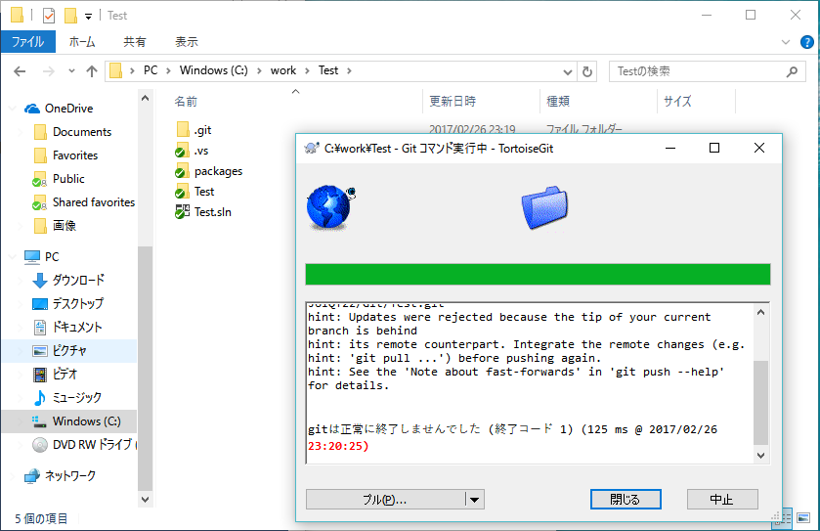

### 競合の解決

1. ファイルの同じ行を他者が修正してプッシュしていた場合にプルを行うと、そのファイルはマージに失敗してファイルに！マークが付きます  
   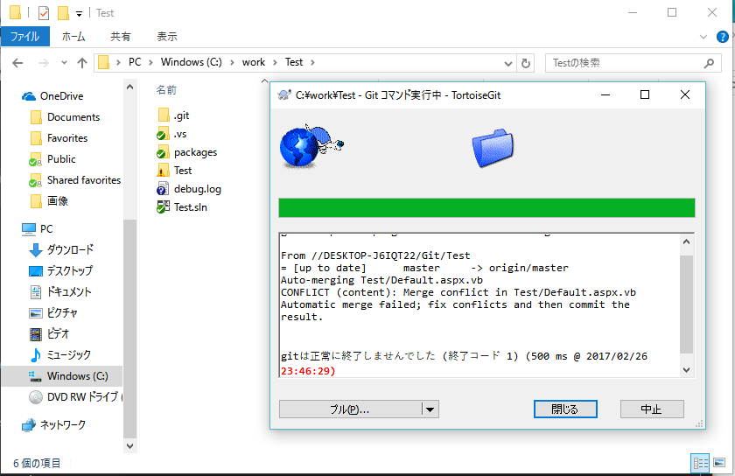
2. マージに失敗した行は以下のようになっています  
   6行目がローカルでの修正内容、8行目がリモートの修正内容です  
   手動で修正を行います  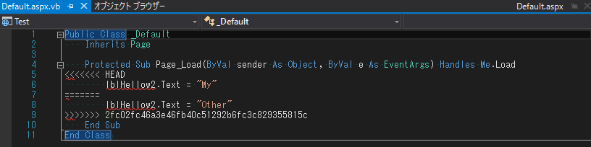
3. 修正が終わったファイルは右クリックメニューの「TortoiseGit-解決する」を選択   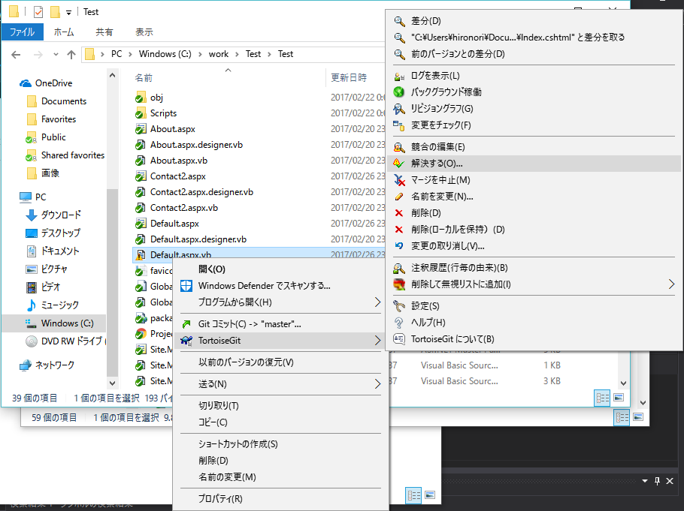
4. 全てのファイルの競合を解決したらコミットしてプッシュ

### リモートリポジトリとの差分を比較

1. 右クリックメニュー「TortoiseGit-フェッチ」を選択  
   フェッチを行うとリモートリポジトリの履歴が取得されます  
   プルと違い差分はローカルのソースにはマージされません  
   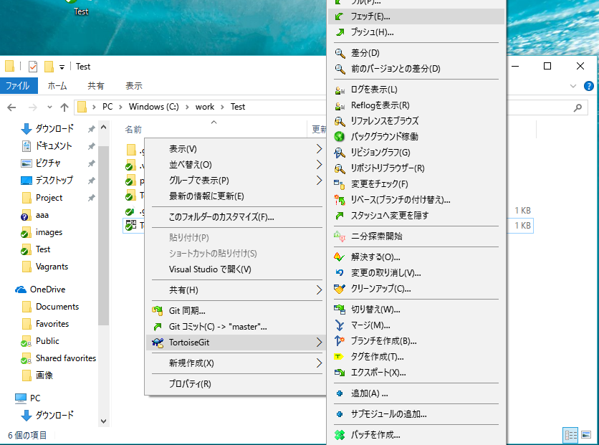
2. OKボタンを押下  
   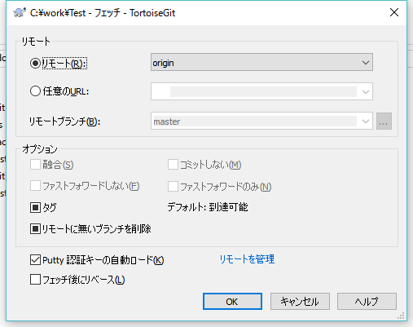
3. リポジトリのログを表示し左上の「master」をクリック  
   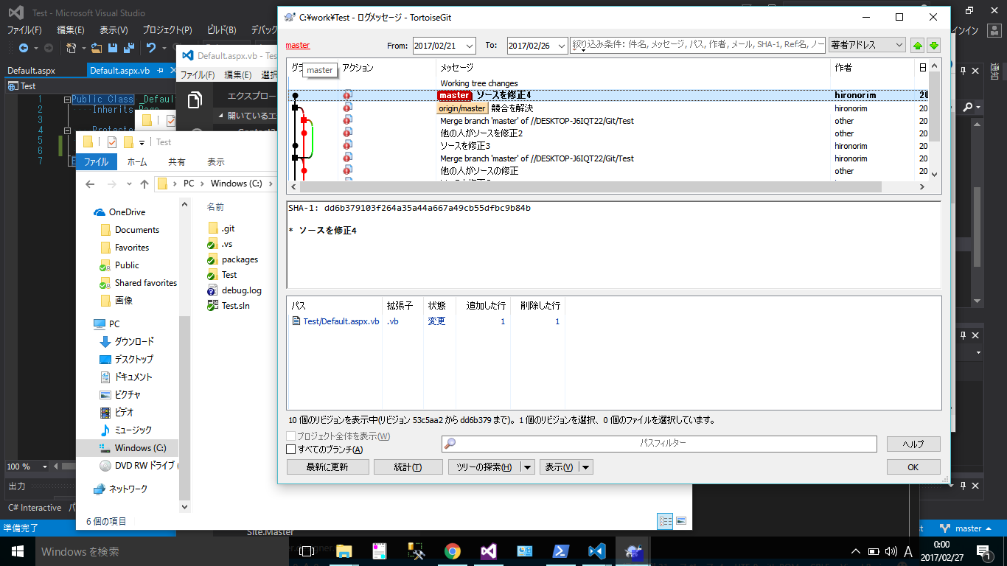
4. 「remote/orijin/master」を右クリックし「作業ツリーと比較」を選択  
   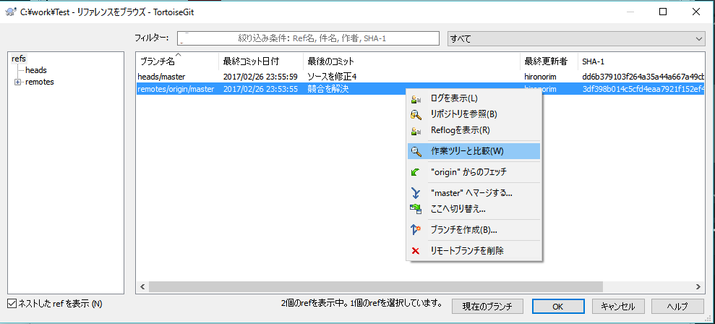
5. 差分ファイル一覧が表示されます  
   ファイルを選択してダブルクリックすると差分比較ツールが起動してファイルの差分が比較できます  
   「4.」の右クリックメニューで「ログの表示」を選択するとリモートリポジトリの履歴を表示できます 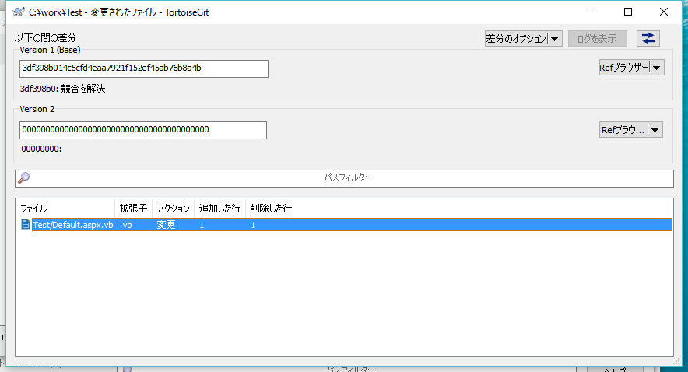

## よく使う操作

### 作業フォルダを変更前(前回のコミット)に戻す

1. 右クリックメニューの「TortoiseGit-変更の取り消し」を選択 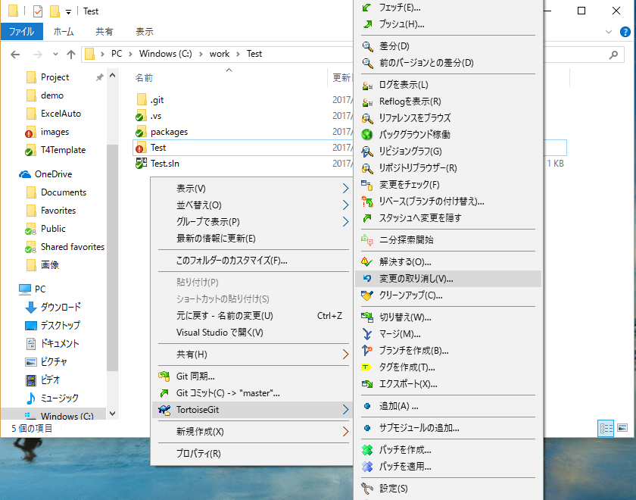
2. 元に戻すファイルを選択してOKボタンを押下  
   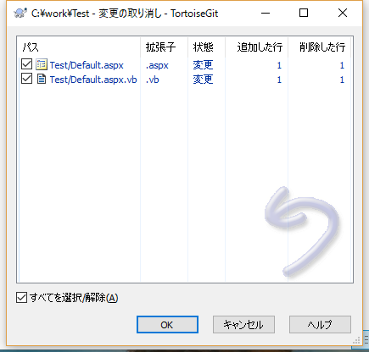

### コミットした変更を元に戻す

指定したコミットを取り消す内容のコミットを実行します

1. 履歴の右クリックメニューの「このコミットの変更を戻す」を選択 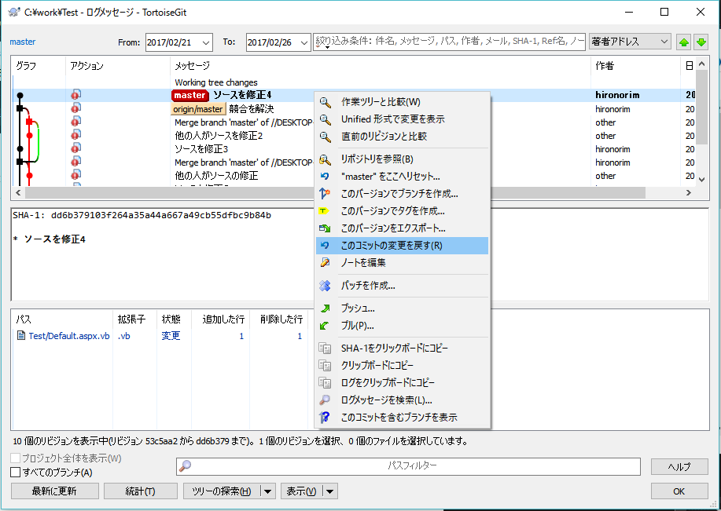
2. コミットを押下  
   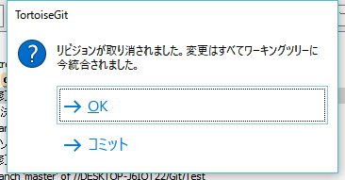

### 無視リストに追加

ソース管理しないファイルやフォルダを指定します  
無視リストに追加すると変更のチェックやコミットダイアログに表示されなくなります

1. ファイルかフォルダを選択して右クリックメニューの「TortoiseGit-無視リストに追加」を選択 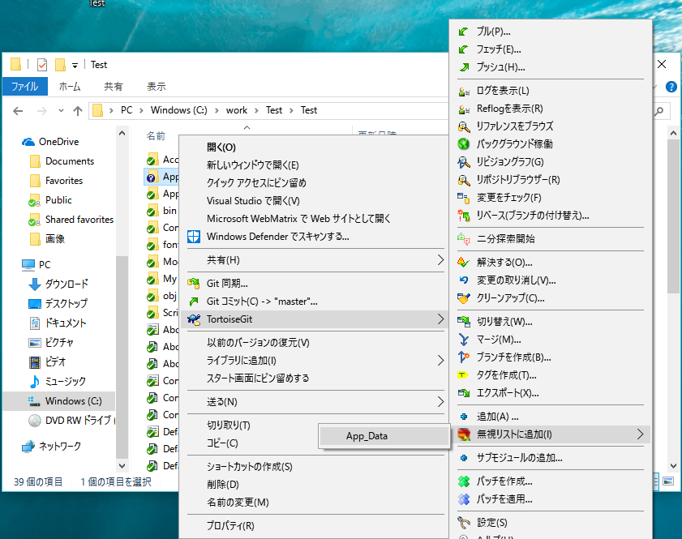
2. OKボタンを押下  
   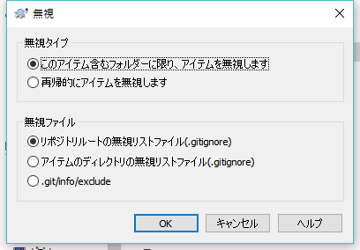
3. 無視リストをコミット  
   他のメンバーと共有する場合はプッシュも行ってください  
   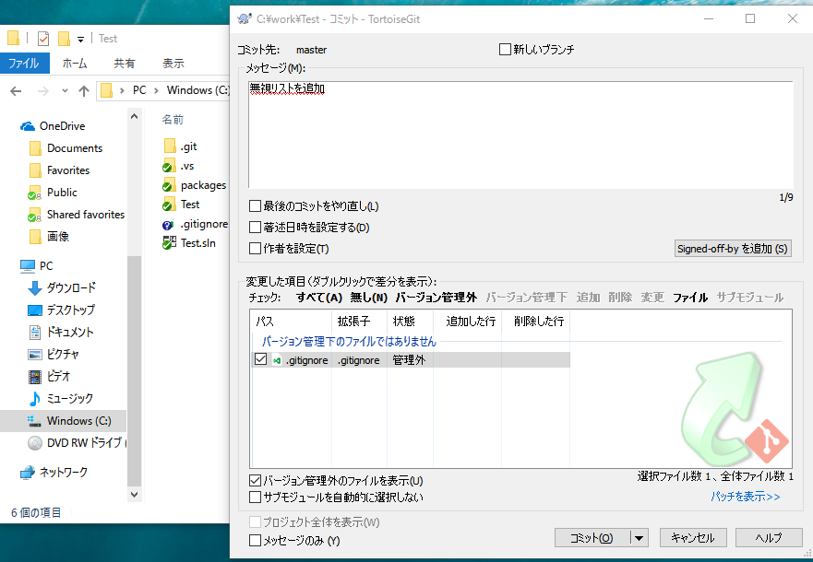

### ソースをzipファイルでエクスポート

1. 右クリックメニューの「TortoiseGit-エクスポート」を選択 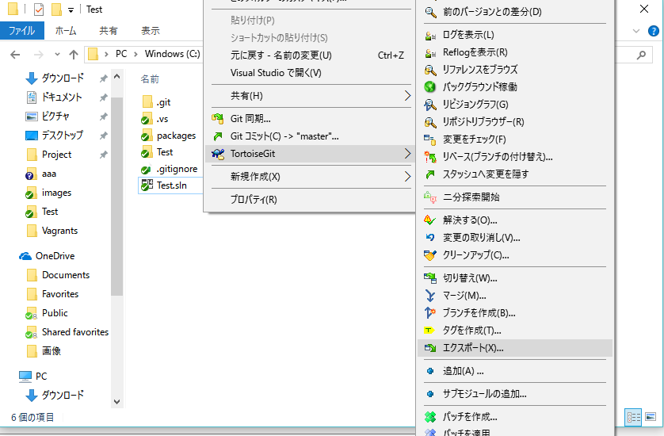
2. 出力先パスを入力してOKボタンを押下  
   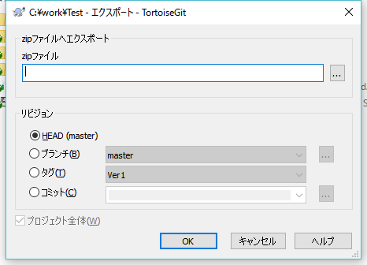

### コミットにタグを付ける

コミットがリリースなど特別な意味を持つときに設定します

1. 右クリックメニューの「TortoiseGit-タグを作成」を選択 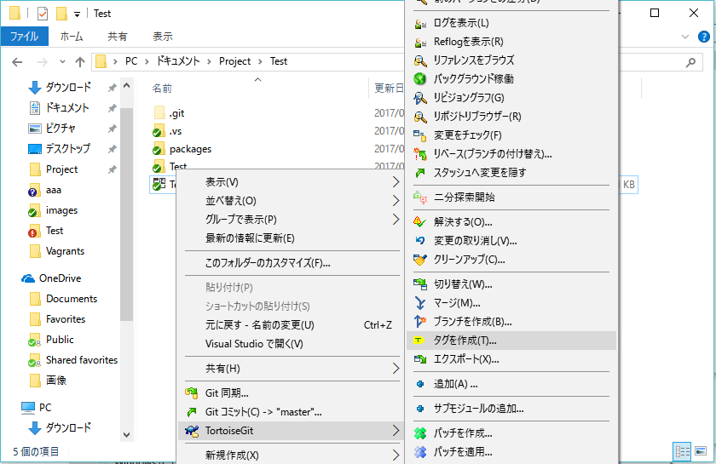
2. タグ名を入力してOKボタンを押下  
   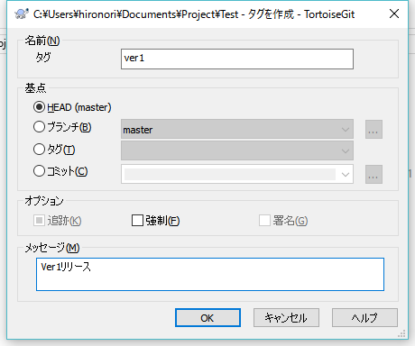
3. 履歴にタグが追加されました 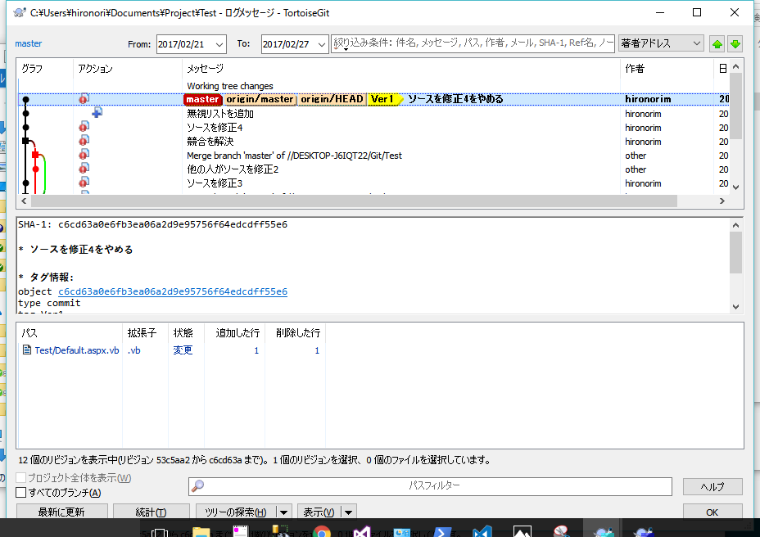
4. 他のメンバーと共有する場合は「タグを含める」を選択してプッシュ   